导数：从精通到入门

# 最最基础

f(x)的导数f'(x)表示函数f(x)在x处的斜率

# 运算

函数&对应の导数

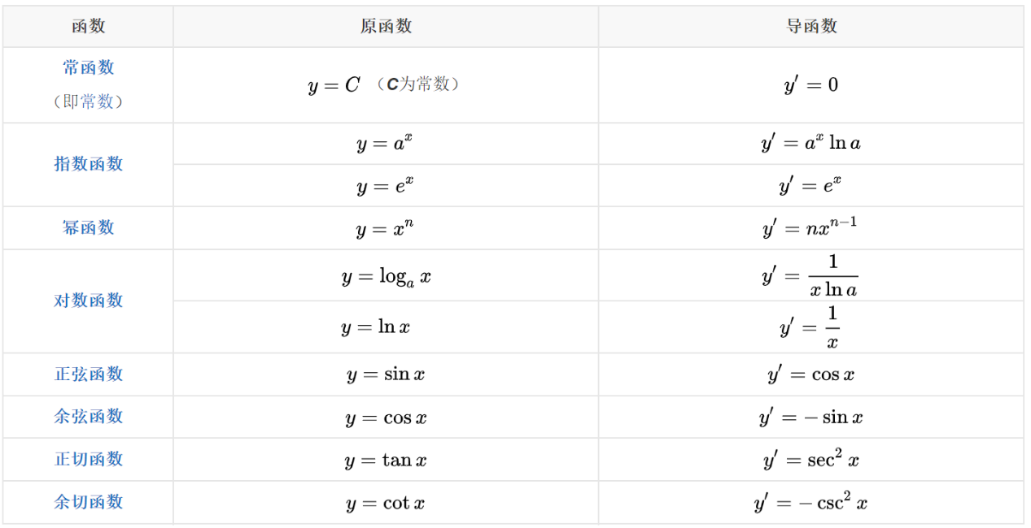

导数の四则运算

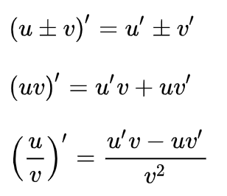

复合函数の导数

复合函数对自变量的导数，等于已知函数对中间变量的导数，乘以中间变量对自变量的导数

f[g(x)]′=f′[g(x)]g′(x)

# 六大基本函数图像

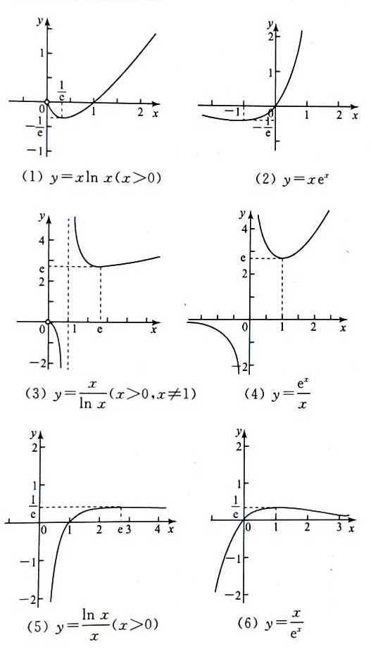

# 洛必达法则

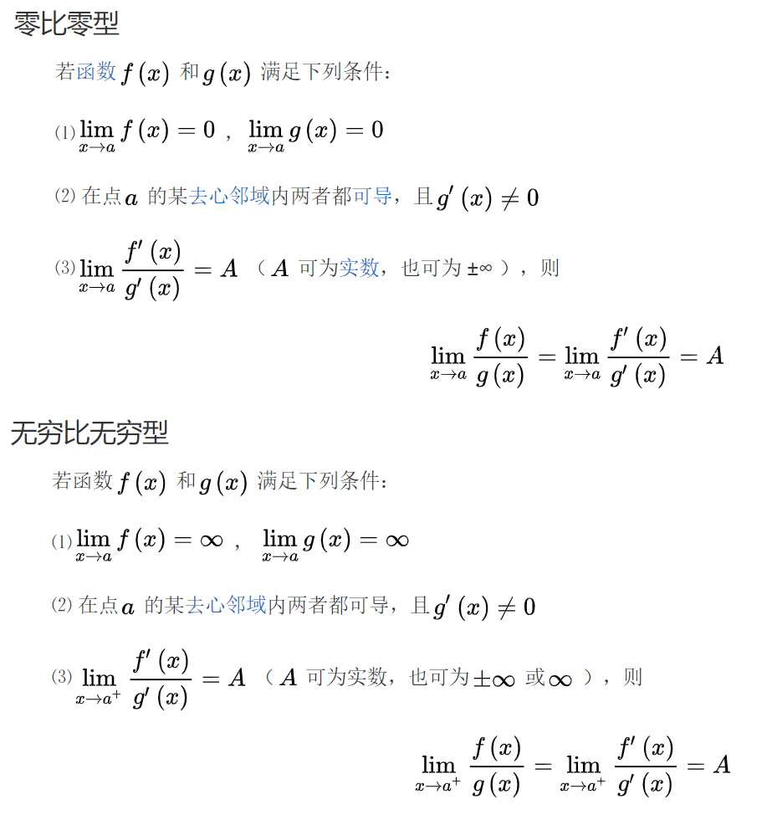

变形↓

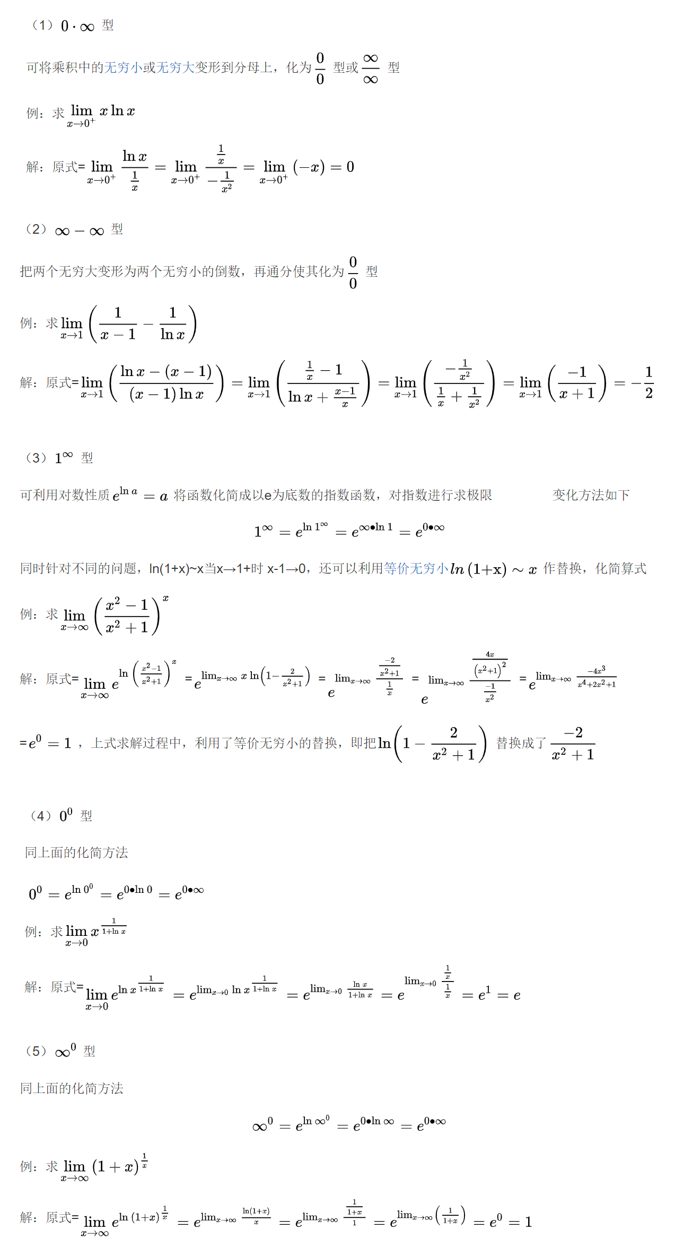

# 同构式

同构式的操作，就是若希望证明一个不等式，那么通过一系列的 (简单但又不完全简单、难但又不完全难的) 变换，使式子两侧变为参数不同的相同函数，再根据函数图像的单调性，将问题转化为函数中参数的不等式

举个小栗子🌰

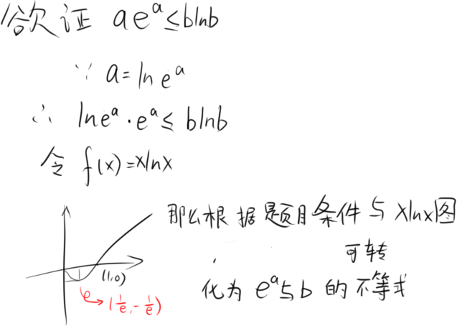

同构的一些小技巧↓

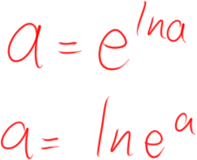

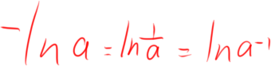

注意

1.同构式一般特别精妙，且最后两侧的参数不一定有共同之处(如次数不同)，就像例子中的e^a和b

2.同构式需要六大函数图像作为支持

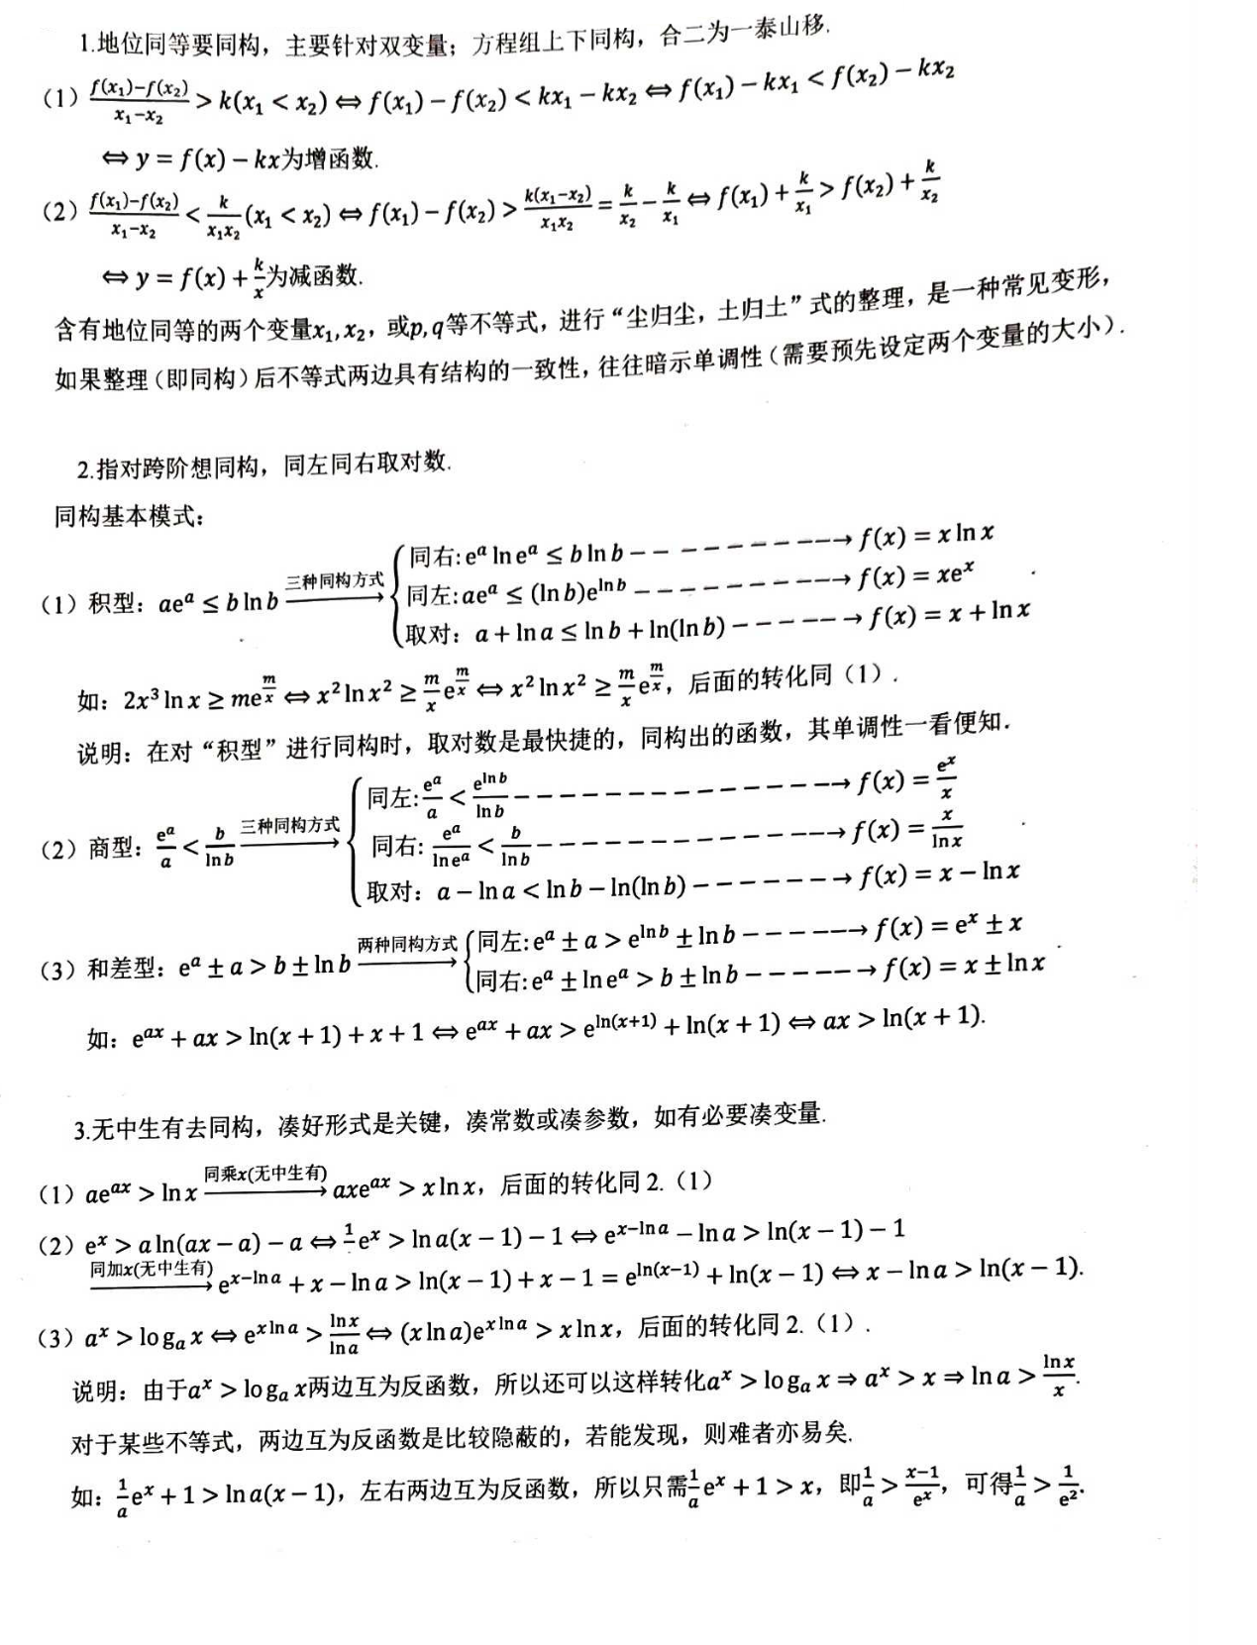

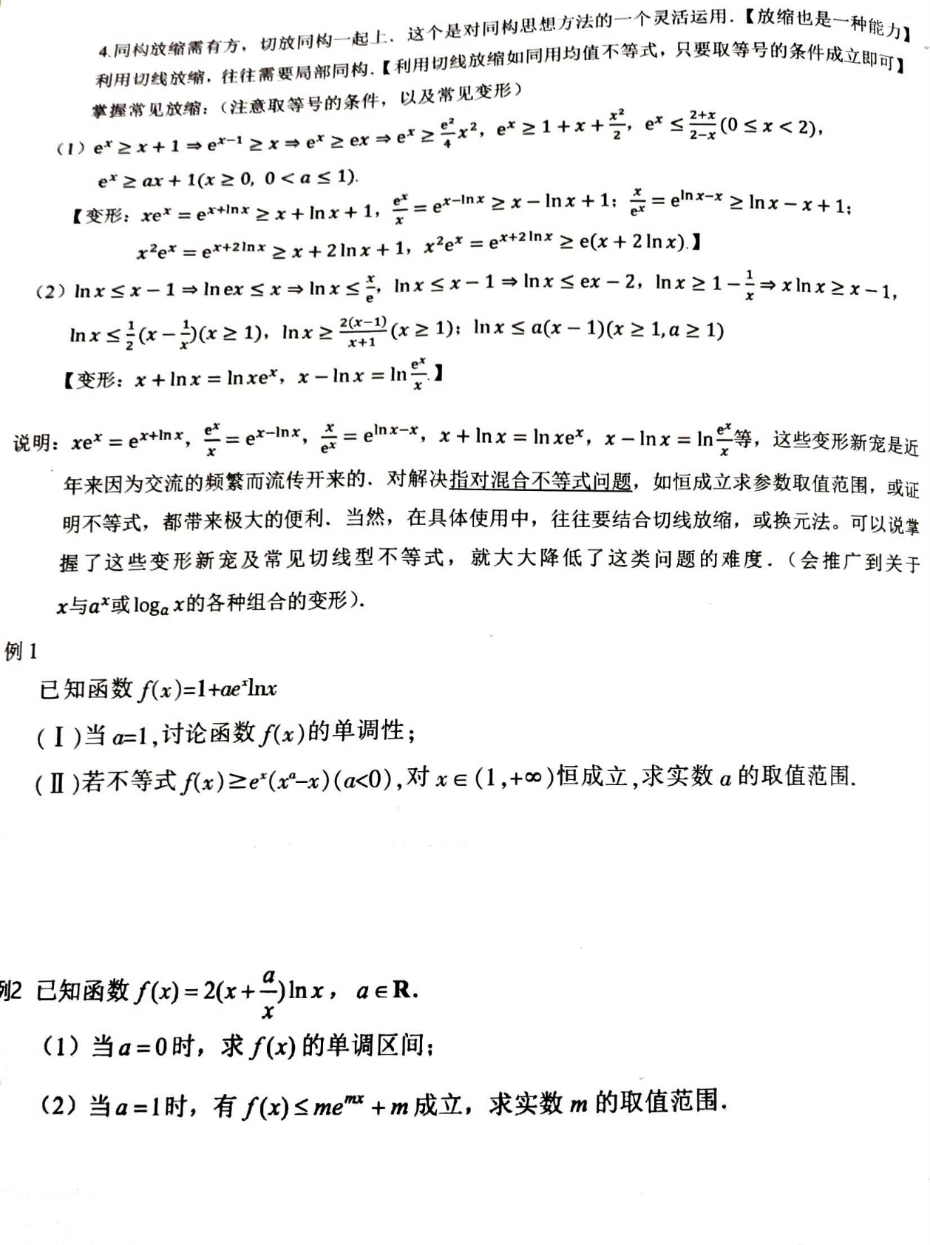

下面这个叫朗博的东西强的一批，简易看所有题目

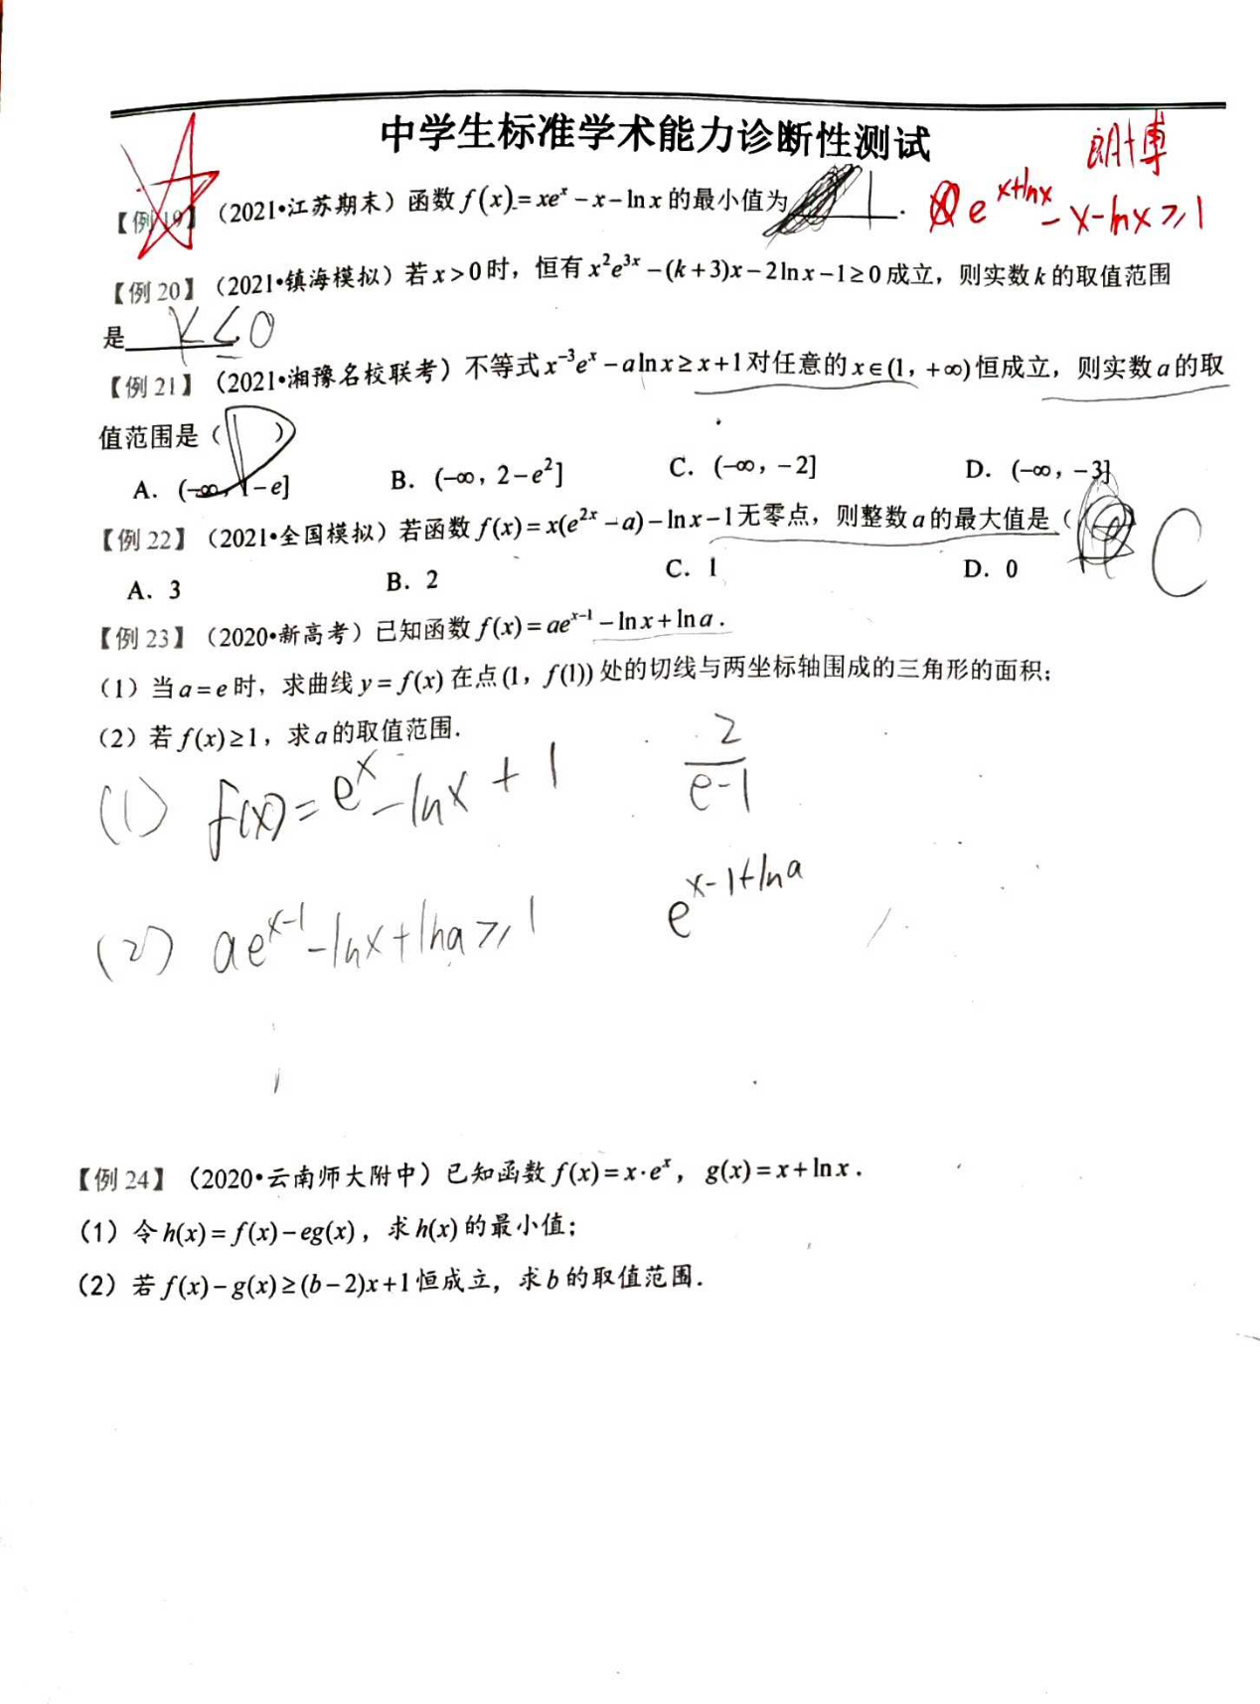

# 对数均值不等式

哒哒嗒[烟花]，就是它↓[掌声雷动]

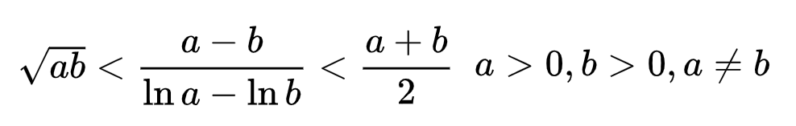

这个不等式很好用，就是考试时候需要当场表演证明

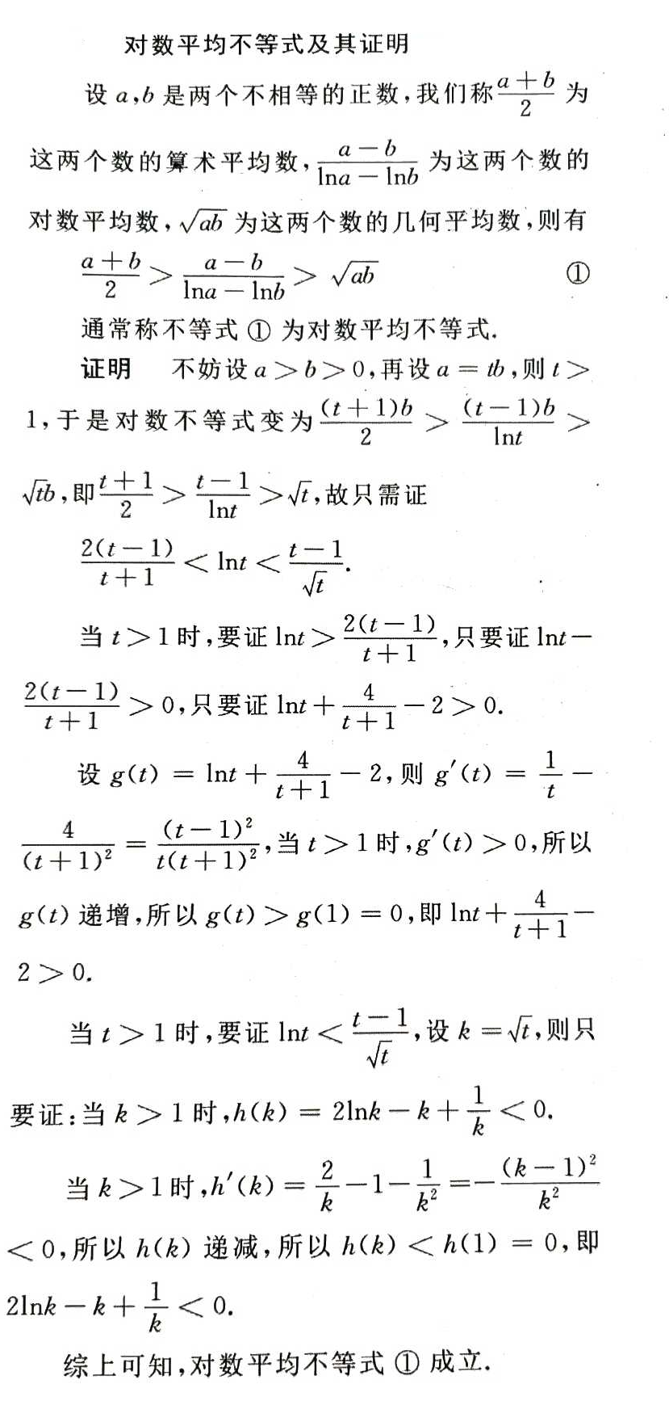

# 精妙的小不等式*2

这俩不等式常用于放缩

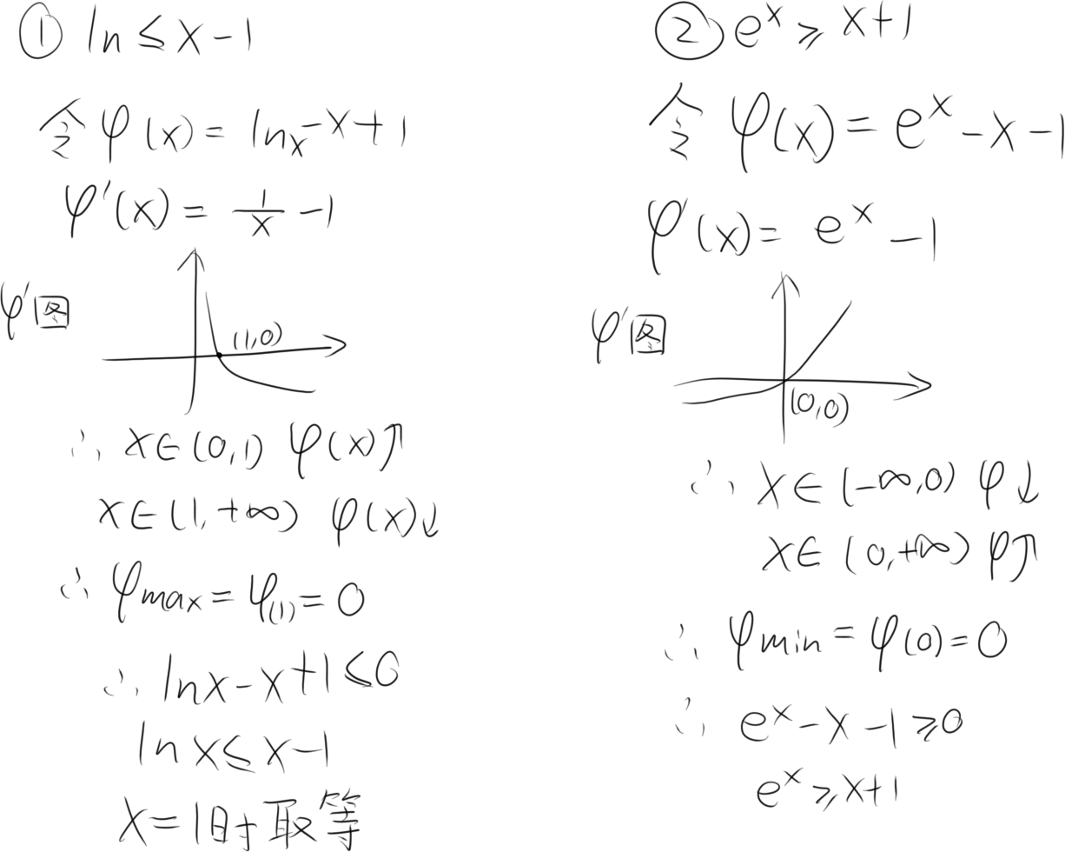

# 放缩

# 零点差类型题目

使用两切线夹零点(有个三明治定理仿佛类似)，是放缩的一种

这种题的一般套路及策略↓

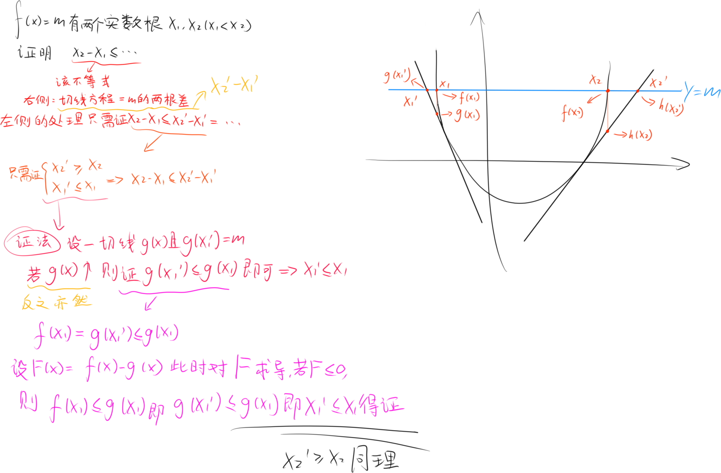

确定切线的方法

1.一般题目会送一个切点

2.另一个切点可根据右侧的式子用待定系数法推

3.可以试一试函数零点的切线

4.猜，天注定

例题1：这个题很巧两个切点是都零点

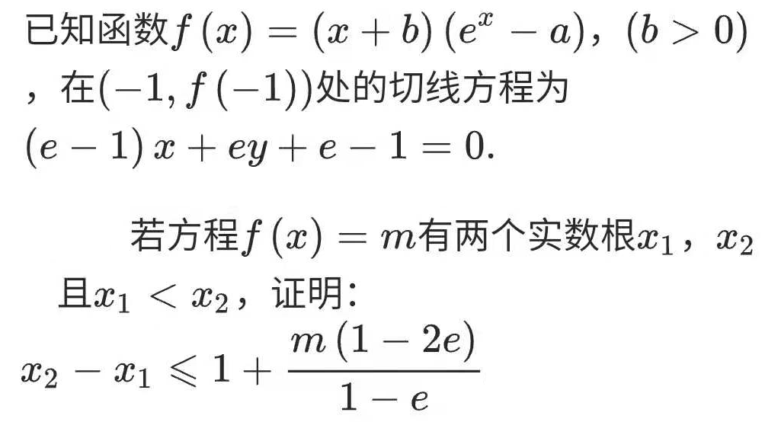

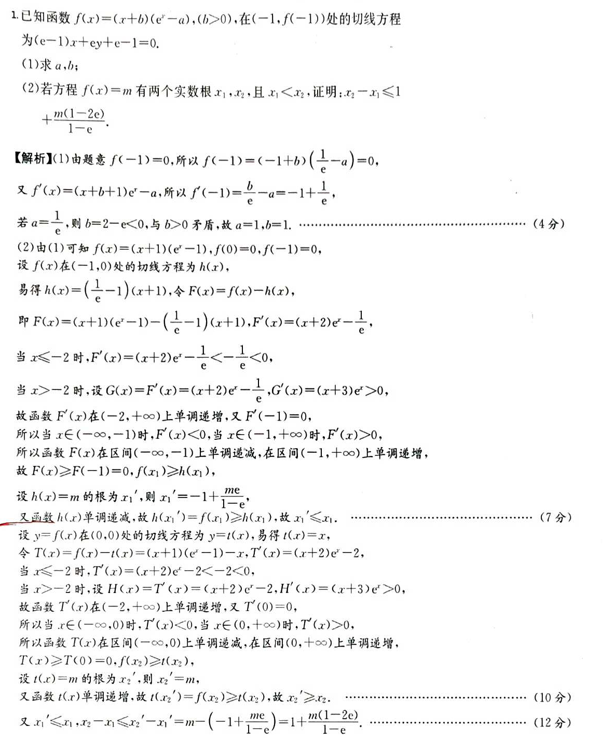

例题2：很悲伤的，题目给了一个另一个要算

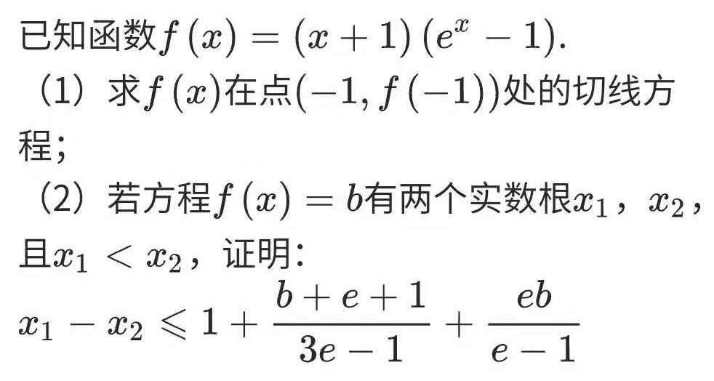

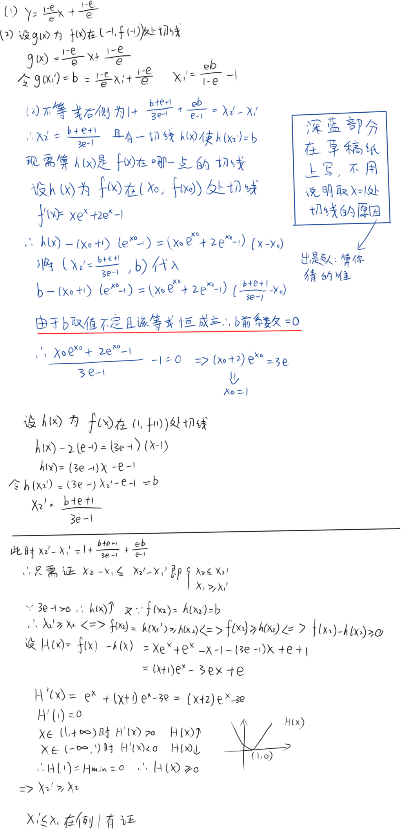

例题3：两零点处切线

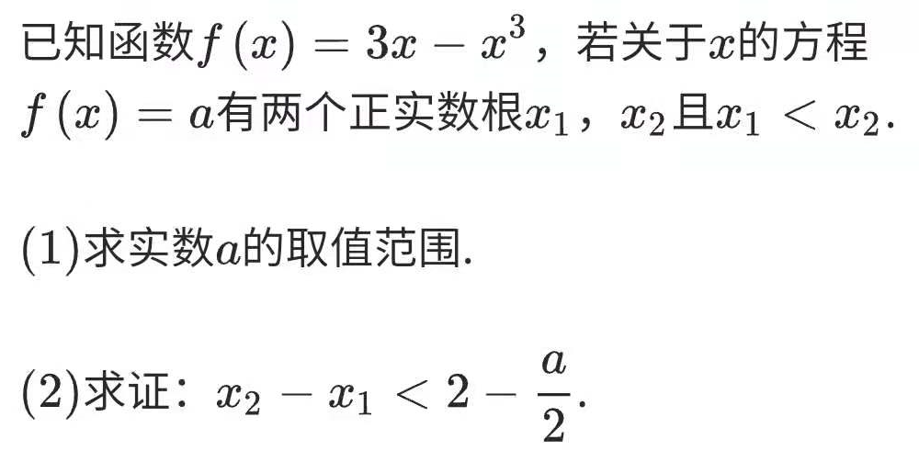

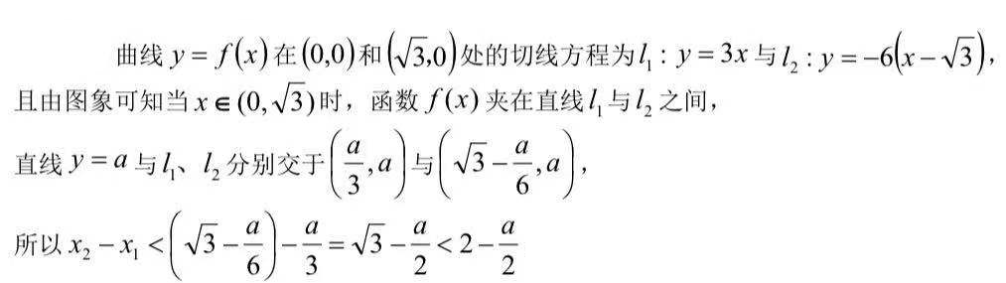

# 泰勒公式

# 极值点偏移

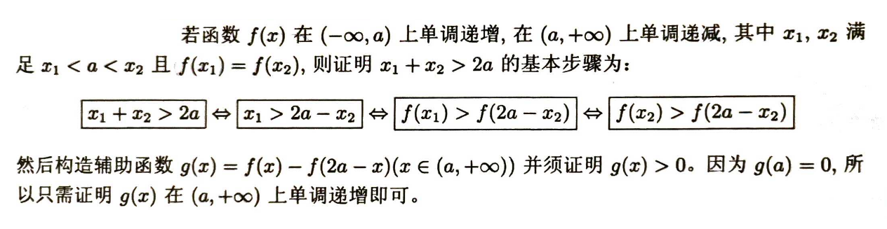

# 必要性探路

# 清君侧

处理对数用，嘎嘎强

http://lanqi.org/skills/18608/

# 不动点&稳定点

函数不动点，在数学中是指被这个函数映射到其自身的一个点，即函数f(x)的取值过程中，如果有f(x₀)=x₀,就称x₀为f(x₀)的一个不动点

对此定义可以从代数意义和几何意义去理解

(一)代数意义：若方程f(x₀)=x₀有实根x₀,则f(x₀)=x₀有不动点x₀

(二)几何意义：若函数y=f(x)与函数y=x有交点(x₀, y₀)，则x₀为f(x)的不动点

同理，上面被称为一阶不动点,那么对应的就有二阶不动点，也叫稳定点

f(f(x₀))=x₀

说明：

1.稳定点是函数图像和他的反函数的交点的横坐标

2.若x₀为不动点，那么x₀为稳定点；但稳定点只有在函数单调递增是才等于不动点

Eg_1

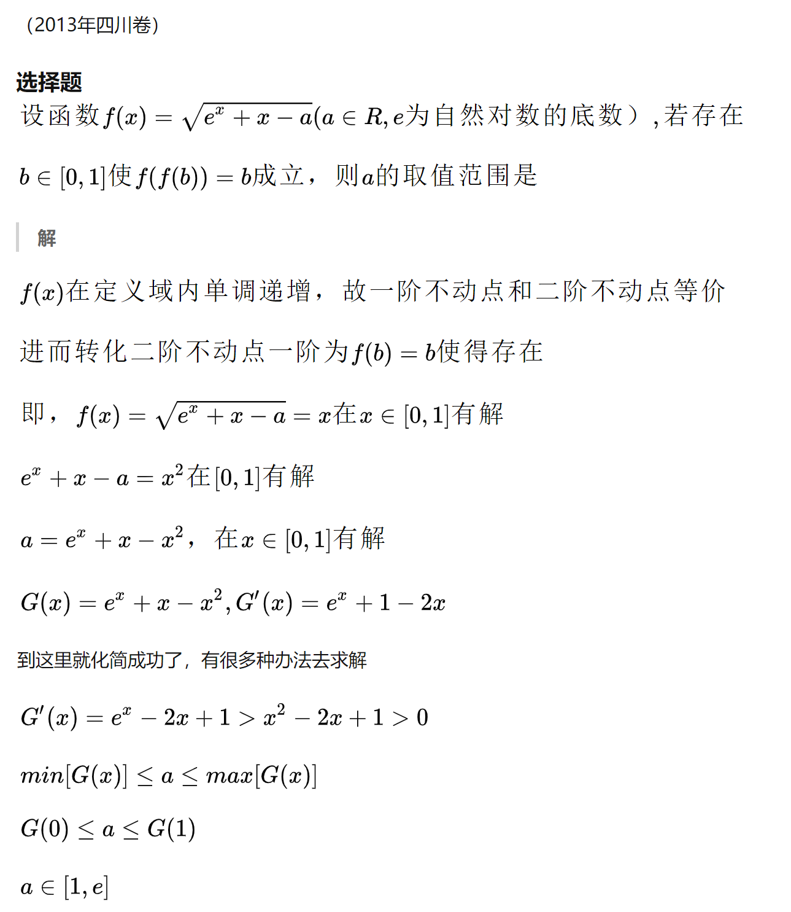

Eg_2,看罢

